Besluit van het dagelijks bestuur van stadsdeel Noord tot het aanwijzen van een tijdelijke afvalinzamellocatie aan het Krijtmolenpad - voor het nieuwbouwblok NZ
Het dagelijks bestuur van stadsdeel Noord

Gelet op:
- Artikel 10.26, Wet milieubeheer (BWBR0003245)
- Artikel 4, Afvalstoffenverordening Amsterdam 2023 (Gemeenteblad 2023, nr. 2700);
- Artikel 4 en artikel 7, Uitvoeringsbesluit Afvalstoffenverordening Amsterdam 2023, (Gemeenteblad 2024, 2694)
- Eisen en richtlijnen uit de Beleidsregel ‘bepalen locaties inzamelvoorzieningen Amsterdam’ (Gemeenteblad 2026, 758995/1);
- Kader Schoon en Afvalvrij 2025-2028, 11 december 2024;
- Artikel 9, eerste en tweede lid, artikel 19 en onderdeel D.4 van Bevoegdhedenregister, Verordening op de stadsdelen en het stadsgebied Amsterdam 2022; (CVDR673559);
- Afdeling 3.4, Algemene wet bestuursrecht (BWBR0005537);
Overwegende dat:
- De Wet milieubeheer gemeenten de mogelijkheid biedt om in het belang van de doelmatigheid huishoudelijke afvalstoffen in te zamelen nabij elk perceel;
- Het college van burgemeester en wethouders de bevoegdheid om hierover te besluiten heeft belegd bij de dagelijks besturen van de stadsdelen;
- In stadsdeel Noord huishoudelijk afval wordt ingezameld met inzamelvoorzieningen voor meerdere huishoudens (ondergronds en/of bovengronds);
- De meest geschikte locaties zijn gekozen met inachtneming van de Beleidsregel ‘bepalen locaties inzamelvoorzieningen Amsterdam’;
- De tijdelijke locatie wordt geplaatst in een nieuwbouwwijk waar nog geen bewoners zijn, om deze reden wordt van de inspraakperiode afgezien. Woningcorporatie De Alliantie kan in deze worden aangemerkt als enige belanghebbende. De locatie is afgestemd met de Alliantie, zij is akkoord.
Besluit:

Af te wijken van de inspraakprocedure en over te gaan tot een definitief besluit.
De volgende locaties, zoals aangegeven op de bij dit besluit behorende overzichtstekening, aan te wijzen;

Tabel IIa: Aan te wijzen afvalinzamellocaties
 |  |  | Aantallen en type voorzieningen
Locatieaanduiding |  |  | Rest |  | OPK |  | Glas |  | Textiel | GFE/T | Grofafval
nr | locatieadres | locatiecode | OC | BC | OC | BC | OC | BC | BC | VC | AP
1 | Krijtmolenpad-Blok NZ3 | Locatie 1 |  | 4 |  | 3 |  | 1 |  | 2 | 2

Dit besluit in werking te laten treden op de dag na bekendmaking.
Aldus vastgesteld in de vergadering van 23 juni 2026.

Het college van burgemeester en wethouders van Amsterdam,

namens hen,

het dagelijks bestuur van stadsdeel Noord

de voorzitter en de secretaris
Brahim Abid en Diana Landveld

Bijlagen: bij het besluit behorende overzichtstekening

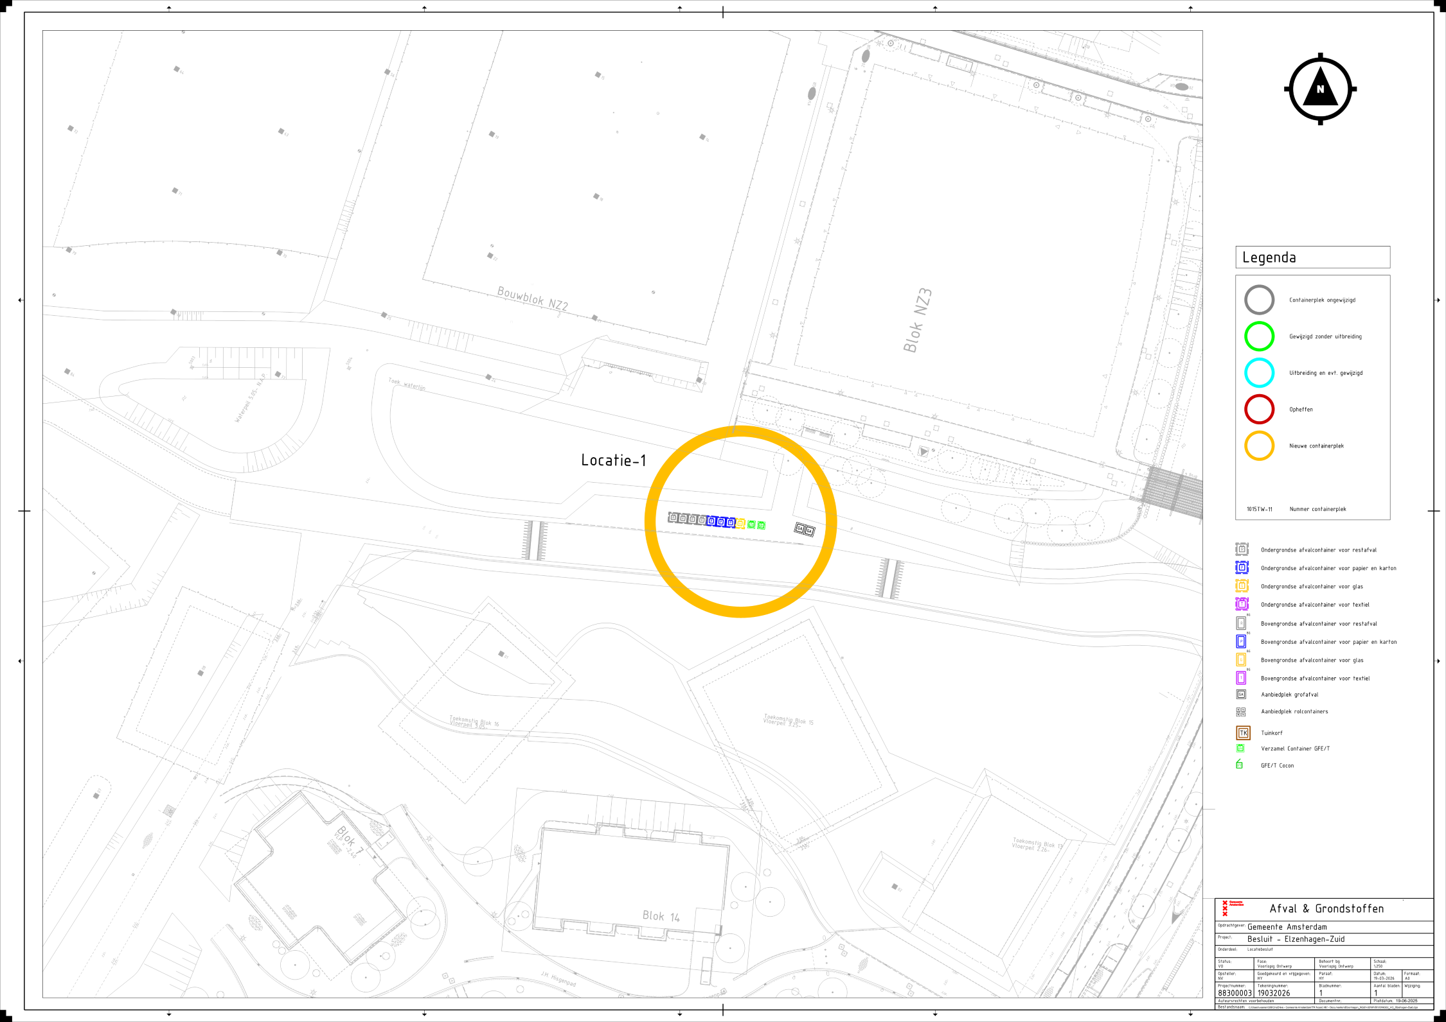

Tegen een besluit kan binnen zes weken beroep worden ingesteld bij de Afdeling bestuursrechtspraak van de Raad van State, Postbus 20019, 2500 EA Den Haag. De termijn begint op de datum van de dag na de ter inzagelegging van het besluit. Voor het instellen van beroep is griffierecht verschuldigd.

